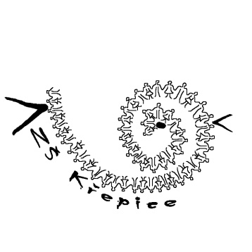

Základní škola Křepice, okres Břeclav, příspěvková organizace

Základní škola Křepice, okres Břeclav, příspěvková organizace

**Informace o zápisu do 1. třídy pro školní rok 2025/2026**

Zápis do 1. třídy se uskuteční ve středu 9. dubna 2025 od 16:00 hodin. Sraz všech dětí a rodičů je ve třídě v přízemí. Prosíme, aby si rodiče rezervovali přibližně 1 hodinu svého času. Během ní budou vyřešeny všechny administrativní záležitosti a děti budou plnit „úkoly“ na jednotlivých stanovištích.

**Koho se zápis týká?**

K zápisu se dostaví děti, které k 31. 8. 2025 dosáhnou 6 let. Pokud je dítě přiměřeně tělesně a duševně vyspělé a je mladší šesti let, mohou se s ním rodiče dostavit k zápisu, kde s nimi bude dohodnut další postup. K běžné žádosti o přijetí musí následně přiložit doporučující vyjádření školského poradenského zařízení (PPP, SPC) a odborného lékaře.

Pokud bude dítě nemocné nebo se nebude moci z jiných příčin k zápisu dostavit, kontaktujte ředitelku ZŠ (tel. 601 360 517).

**Co si máme s sebou přinést?**

* rodný list dítěte, vyplněný zápisní lístek
* vyplněnou žádost o přijetí (k dispozici v MŠ Křepice nebo na [www.zskrepice.cz](http://www.zskrepice.cz/))
* v případě, že uvažujete o odkladu školní docházky, žádost o odklad

Pokud vám bude cokoliv chybět, vyřešíme problém při zápisu.

**Žádost o odklad? Jak to udělat?**

V případě, že z důvodu školní nezralosti bude vašemu dítěti doporučen odklad školní docházky, vyplňte prosím žádost o odklad, kterou obdržíte v mateřské škole a přineste ji k zápisu. Formulář můžete stáhnout i na webových stránkách ZŠ Křepice ([www.zskrepice.cz](http://www.zskrepice.cz/)) nebo vyzvednout přímo ve škole.

K žádosti musí být přiloženo

* doporučení školského poradenského zařízení (nejčastěji pedagogicko-psychologické poradny)
* doporučení odborného (dětského) lékaře.

Doporučení je třeba k žádosti přiložit nejpozději do 31. května 2025. Teprve po doložení kompletní dokumentace obdržíte rozhodnutí ředitelky ZŠ Křepice o odkladu školní docházky.

**Vyrozumění o tom, že je dítě přijato do školy?**

od 7. 5. 2025 budou zveřejněna registrační čísla všech dětí přijatých do 1. třídy na vstupních dveřích do budovy školy a na webových stránkách školy. Registrační číslo obdrží rodiče u zápisu.

Těšíme se na vaši návštěvu v naší škole.

Soňa Procházková, ředitelka ZŠ Křepice